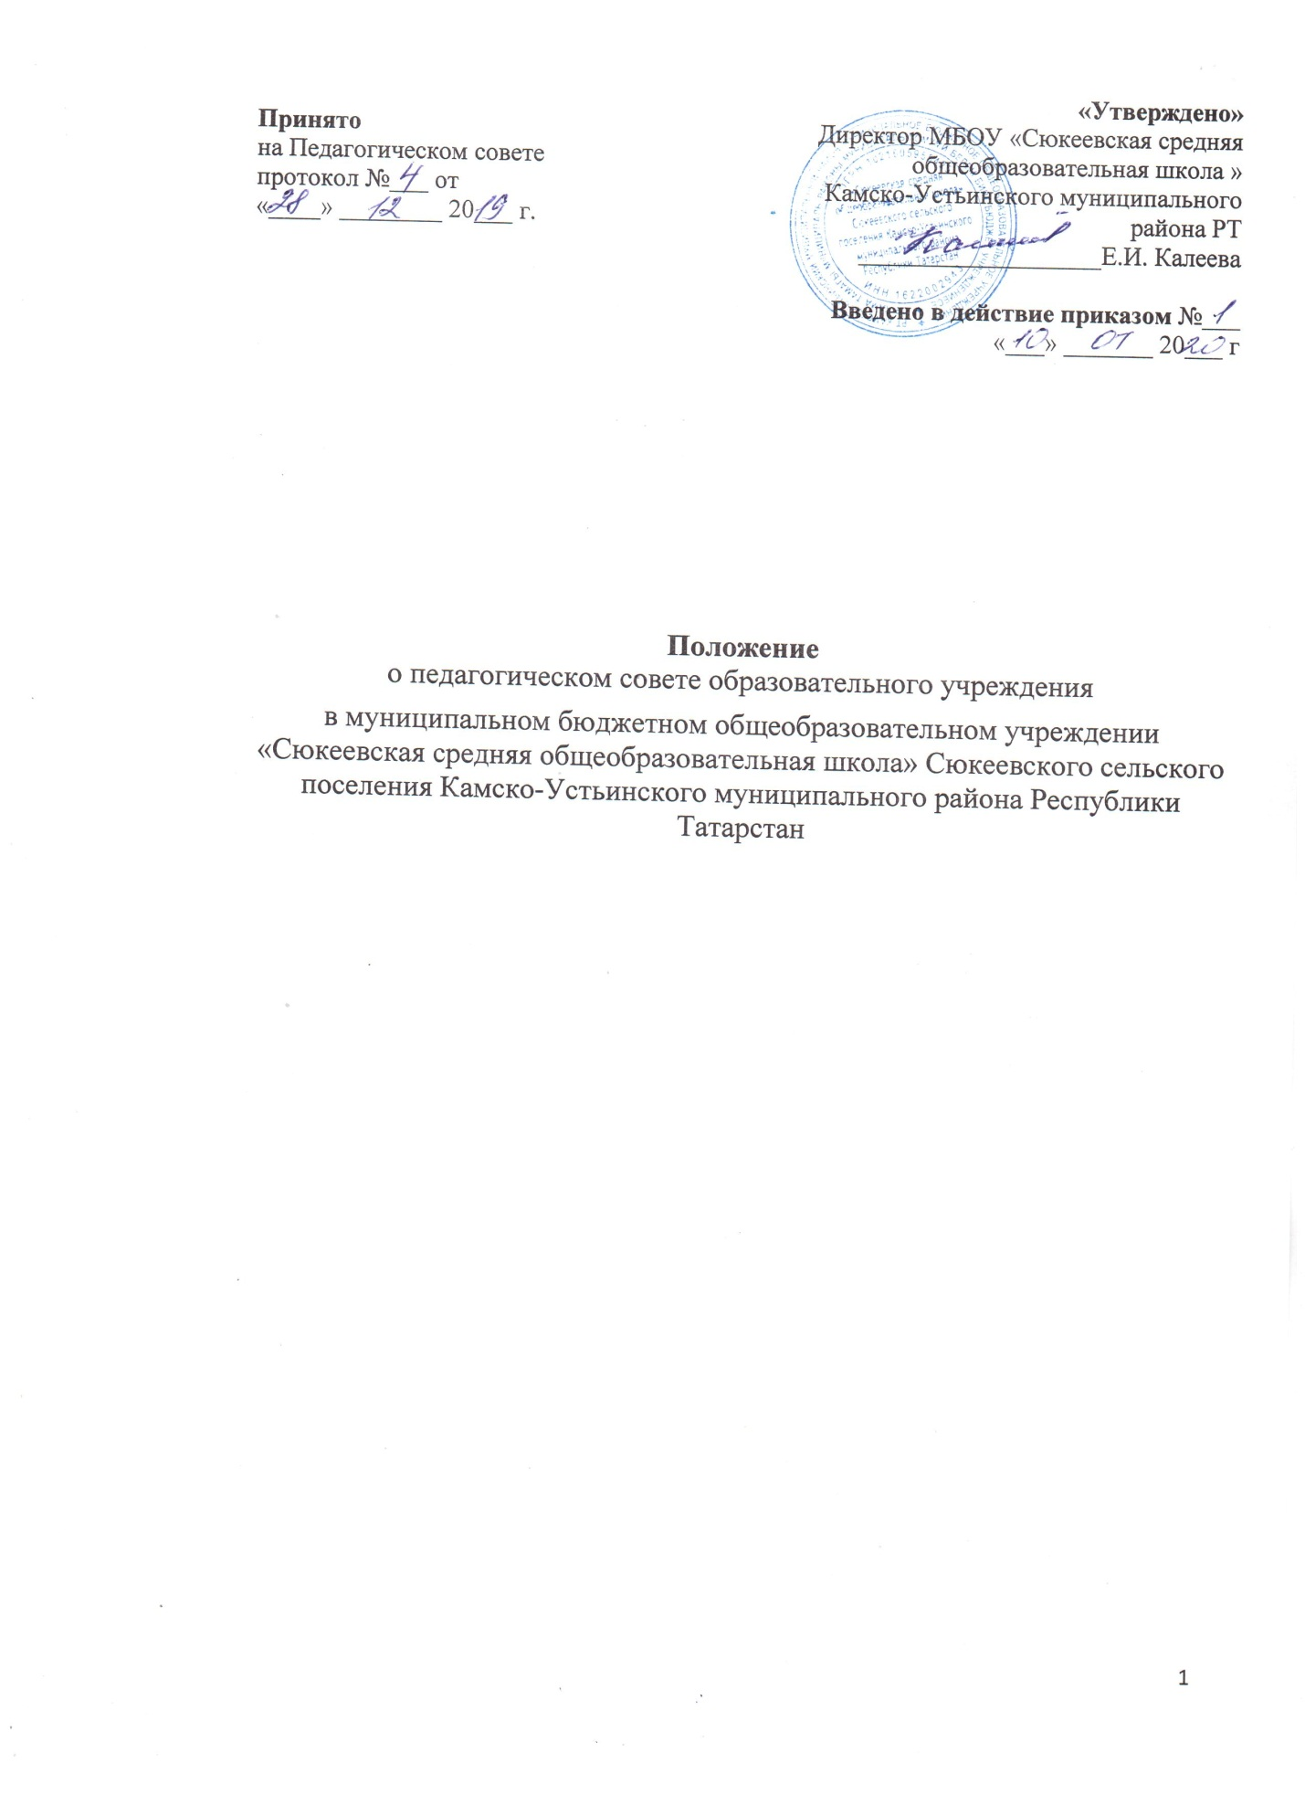

1. Общие положения
1.1. Настоящее положение разработано на основе Федерального закона от 29.12.2012 года № 273-ФЗ «Об образовании в Российской Федерации», устава Муниципального бюджетного общеобразовательного учреждения «Сюкеевская средняя общеобразовательная школа» Камско-Устьинского муниципального района (далее – школа).
1.2. Педагогический совет является постоянно действующим коллегиальным органом управления школы, объединяющий всех педагогических работников школы, включая совместителей, созданным в целях решения вопросов функционирования и развития образовательного процесса, повышения профессионального мастерства и творческого роста педагогов школы.
1.2. В состав педагогического совета входят: руководящие (директор и его заместители) и педагогические работники школы согласно Номенклатуре педагогических работников организаций, осуществляющих образовательную деятельность, должностей руководителей образовательных организаций, утвержденной постановлением Правительства Российской Федерации от 08.08.2013 №678. Каждый педагог с момента приема на работу в школу является членом педагогического коллектива.
1.3. В своей деятельности педагогический совет руководствуется Конвенцией ООН о правах ребенка, действующим законодательством, уставом школы, настоящим Положением.
1.4. Решения педагогического совета являются рекомендательными для коллектива школы. Решения педагогического совета реализуются приказами директора школы. Решения педагогического совета, утвержденные приказом директора школы, являются обязательными для исполнения.

2. Задачи и содержание работы Педагогического совета
2.1. Главными задачами педагогического совета являются:
-ориентация деятельности педагогического коллектива школы на совершенствование образовательного процесса;
- разработка содержания работы по общей методической теме школы;
- внедрение в практическую деятельность педагогических работников достижений педагогической науки и передового педагогического опыта;
- решение вопросов о переводе, повторном обучении и выпуске учащихся.
2.2. Педагогический совет осуществляет следующие функции:
- разрабатывает программу развития;
- рассматривает и принимает локальные нормативные акты по вопросам организации образовательной деятельности;
- принимает годовой план работы и учебный план;
- принимает планы по различным направлениям образовательной деятельности школы;
- разрабатывает образовательные программы;
- обсуждает и производит выбор различных вариантов содержания образования: образовательных программ, соответствующих федеральным государственным образовательным стандартам; определяет список учебников в соответствии с утвержденным федеральным перечнем учебников, рекомендованных к использованию при реализации имеющих государственную аккредитацию образовательных программ начального общего, основного общего, среднего общего образования организациями, осуществляющими образовательную деятельность, а также учебных пособий, допущенных к использованию при реализации указанных образовательных программ такими организациями;
- способствует повышению квалификации педагогических работников развитию их творческих инициатив по использованию и совершенствованию методик образовательного процесса и образовательных технологий, в том числе дистанционных образовательных технологий;
- принимает решение о форме, периодичности и порядке проведения текущего контроля успеваемости и промежуточной аттестации обучающихся;
- ежегодно выбирает форму промежуточной аттестации из предусмотренных учебным планом;
-принимает решение о форме, периодичности и порядке проведения самообследования, обеспечении функционирования внутренней системы оценки качества образования в школе;
-заслушивает аналитическую информацию, полученную в ходе функционирования внутренней системы оценки качества образования, и принимает решение по ее результатам;
- принимает решение о допуске учащихся к итоговой аттестации; рекомендует учащимся с ограниченными возможностями здоровья, учащимся, являющимся детьми-инвалидами, а также тем, кто обучался по состоянию здоровья на дому и(или) их родителям (законным представителям), обратиться в психолого-медико-педагогическую комиссию с целью организации прохождения государственной итоговой аттестации для указанных категорий учащихся в условиях, учитывающих состояние их здоровья, особенности психофизического развития;
- принимает решение о переводе учащихся в следующий класс, условном переводе в следующий класс, а также, по согласованию с родителями (законными представителями), о повторном обучении в том же классе, переводе на обучение по адаптированным образовательным программам либо на обучение по индивидуальному учебному плану;
- принимает решение о направлении имеющих медицинские показания учащихся, при отсутствии результатов учебных достижений, с согласия их родителей (законных представителей) в психолого-медико-педагогическую комиссию для определения целесообразности обучения указанных учащихся по соответствующей образовательной программе;
- принимает решение об исключении из школы учащегося, достигшего возраста 15 лет, в случаях, предусмотренных законодательством и уставом школы;
- принимает решение о выдаче документов об образовании, выпуске из школы;
- принимает решение о награждении учащихся за успехи в обучении медалями, похвальными грамотами и похвальными листами, если эти случаи предусмотрены законодательством или локальными нормативными актами;
- принимает решение о поощрении учащихся;
- оказывает содействие деятельности общественных объединений учащихся, родителей (законных представителей) несовершеннолетних учащихся, осуществляемой в школе и не запрещенной законодательством Российской Федерации, путем рассмотрения мотивированных предложений указанных объединений по совершенствованию управления школой, а также при принятии локальных нормативных актов, затрагивающих их права и законные интересы;
-избирает из своего состава представителей педагогического коллектива для участия в работе различных комиссий, в соответствии с локальными нормативными актами, регламентирующими деятельность этих комиссий;
- рассматривает письменные предложения общественных объединений (или отдельных представителей) учащихся, родителей (законных представителей) по вопросам совершенствования управления школой;
- рассматривает письменные обращения о нарушении и(или) ущемлении работниками школы прав, свобод и социальных гарантий учащихся;
- рассматривает вопросы об успеваемости, посещаемости и поведении отдельных учащихся или группы учащихся (с приглашением их родителей или законных представителей);
-принимает решение о применении к учащемуся мер воспитательного воздействия, в соответствии с Правилами для учащихся;

- заслушивает итоговые документы контрольно-надзорных органов о результатах проверки деятельности школы и принимает по ним решения;
- решает иные вопросы, не отнесенные уставом школы к компетенции директора и общего собрания работников.
3.Права и ответственность педагогического совета
3.1. Педагогический совет имеет право:
-создавать временные творческие объединения педагогов по какой-либо проблеме для выработки рекомендаций по ее решению с последующим рассмотрением их на педагогическом совете;
-создавать рабочие группы педагогов для разработки документов по какому-либо вопросу с последующим рассмотрением их на педагогическом совете;
-приглашать на заседания педагогического совета специалистов различного профиля для получения квалифицированных консультаций;
- обращаться в любые организации и учреждения и получать информацию по результатам рассмотрения обращений;
- рассматривать и принимать локальные нормативные акты, регламентирующие организацию образовательного процесса;
-в случаях, предусмотренных законодательством, разрабатывать и принимать критерии оценивания результатов обучения учащихся;

-принимать решения о проведении на базе школы научно-практических конференций, разрабатывать их положения; разрабатывать и принимать требования к проектным и исследовательским работам учащихся;
- рекомендовать разработки педагогических работников школы к публикации;
- выдвигать представителей педагогического коллектива для участия в профессиональных конкурсах в случаях, предусмотренных положениями об этих конкурсах;
- ходатайствовать о награждении педагогических работников отраслевыми и государственными наградами;
- заслушивать отчеты членов администрации, руководителей методических объединений и других педагогов;
- в необходимых случаях на заседания педагогического совета приглашать представителей государственных, муниципальных, общественных организаций, учреждений, взаимодействующих со школой по вопросам образования, в том числе родителей (законных представителей) учащихся; представителей организаций и учреждений, решающих вопросы финансирования школы и другие вопросы, связанные с обеспечением образовательной деятельности. Необходимость их приглашения определяется председателем педагогического совета. Лица, приглашенные на заседание педагогического совета, пользуются правом совещательного голоса.
-приглашать на заседания педагогического совета отдельных учащихся и (или) их родителей (законных представители) по представлению классного руководителя.
3.2. Педагогический совет несет ответственность за:
- выполнение плана работы;
- результаты образовательной деятельности школы;
- соответствие принятых решений действующему законодательству, уставу школы;
- принятие конкретных решений по каждому рассматриваемому вопросу, с указанием ответственных лиц и сроков исполнения;
-выполнение своих решений;
-бездействие при рассмотрении обращений.
4. Организация деятельности педагогического совета
4.1. Педагогический совет выбирает из своего состава председателя и секретаря.
4.2. Заседания педагогического совета созываются по мере надобности, но не реже четырех раз в год, в соответствии с планом работы школы. Внеочередные заседания педагогического совета проводятся по требованию не менее одной трети его состава.
4.3. Решение педагогического совета считается правомочным, если на его заседании присутствовало не менее двух третей педагогических работников и за решение проголосовало более половины присутствовавших. При равном количестве голосов решающим является голос председателя педагогического совета школы. Процедура голосования определяется педагогическим советом.
4.4. Организацию выполнения решений педагогического совета осуществляет директор школы и ответственные лица, указанные в решении. Результаты этой работы сообщаются членам педагогического совета на последующих его заседаниях.
5. Документация педагогического совета
5.1. Заседания педагогического совета оформляются протокольно. Протоколы ведутся секретарем . Протоколы подписываются председателем и секретарем совета.
5.2. В протоколе указываются вопросы, выносимые на заседание педагогического совета (повестка дня); количество присутствовавших членов педагогического совета; записываются кратко содержание всех выступлений и ход обсуждения вопросов, предложения по каждому вопросу повестки дня.
5.2. Протоколы о переводе учащихся и замечания членов педагогического совета; фиксируются принимаемые решения в следующий класс, о выпуске, награждении учащихся оформляются списочным составом (указываются фамилии, имена, отчества учащихся полностью).
5.3. Нумерация протоколов ведется от начала учебного года.
5.4. Протоколы педагогического совета входит в номенклатуру дел, хранятся в школе постоянно и передаются по акту.
5.5. Протоколы педагогического совета пронумеровывается постранично, прошнуровывается, скрепляется подписью директора и печатью

